他曾“雄霸天下”，却倒在了新冠面前……

原创 有里儿有面 [有理儿有面](javascript:void(0);)

**有理儿有面**

微信号 youli-youmian

功能介绍 你说是不是

2021-08-21[原文](https://mp.weixin.qq.com/s?__biz=Mzg3MjEyMTYyNg==&mid=2247538829&idx=1&sn=a0ac940bc6ce753737f9ca4f9bbef406&chksm=cef60cf8f98185ee91aa50bcc50f9e2a3ce3efe530cf11fb320ba0d5cdfaa2b8af3f7a6b801c&scene=27#wechat_redirect&cpage=28) 发表于

收录于合集





**全文共2730字，图片5张，预计阅读时间为7分钟。**

**文章首发于“有理儿有面”（youli-youmian），欢迎大家在朋友圈和微信群转发。**

**公众号及其他平台转载请在后台留言。**



▼

据日本媒体报道，在日本电影界享负盛名的演员千叶真一，于19日下午在日本千叶县的一间医院因新冠肺炎病逝，享年82岁。

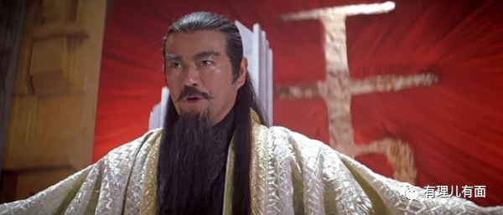

提到千叶真一，很多人对不上号。他就是在曾经火遍全国的电影《风云雄霸天下》中饰演“雄霸”一角的演员。这让有理哥很感慨，童年的又一记忆，离开了。而让我更感慨的是，在我们心中曾“雄霸天下”的人，竟然也倒在了新冠面前……

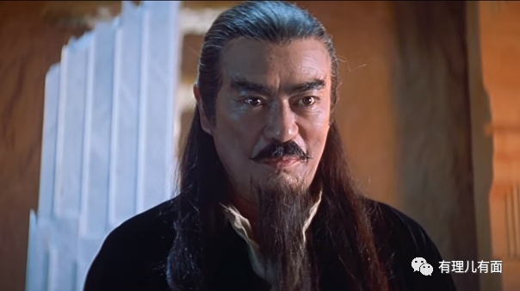

而且，不止是千叶真一，日本演艺界已连续爆出多名演员感染新冠，例如主演《我想吃掉你的胰脏》的年轻男演员北村匠海、很多中国年轻人比较熟悉的演员志尊淳、以甜美可爱著称的女演员永野芽郁等。

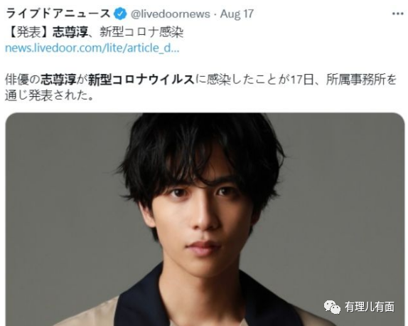

可见，日本演艺界的情况直接体现了现在日本疫情的严重程度。如果近几日你关注了奥运会结束后的日本疫情就会发现，它已经仿若脱缰的野马，在日本全境极速奔驰。

8月18日，日本新增感染病例 23917例，创历史新高，且其全国范围内的感染势头仍在不断增强，政府紧急宣布新增7地进入紧急状态，东京大阪出现医疗资源告急，并发生医院聚集性感染，冲绳已沦为疫情最严重时期印度的状态，被媒体称为“全世界感染最严重的地方”。

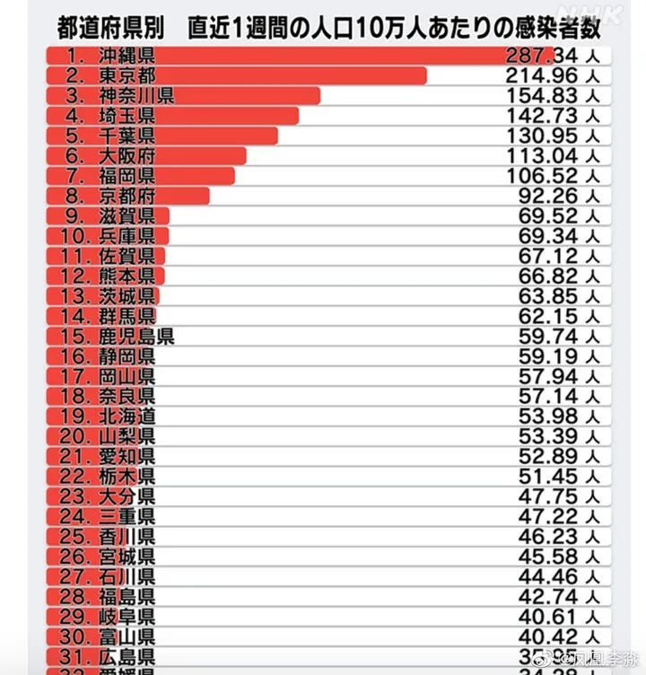

日本媒体报道，医疗资源最丰富、也是日本疫情第二严重的东京，80%以上的重症监护床位被占用，而邻近的神奈川县则已达到100%。

东京无法住院治疗的新冠患者已接近2万人，其中很多已经出现了呼吸不畅的情况，却只能被劝回家里吸氧，和等死没什么区别。

成为日本第一重灾区的冲绳更可称为“人间地狱”。冲绳县感染密度达到了每10万人中有287.34人确诊。要知道，印度疫情最严重时每10万人的感染人数是198.5人！目前的冲绳是疫苗没了、医院床位也没了，氧气极缺。

要知道，下周日本就要举行残奥会了，届时又将有来自世界各地的运动员赶到日本，中国代表团有437人也要出征东京。既然要举办世界级的比赛，那糟糕的日本疫情就不光是它自己的事，很有可能又作为一个“传染源中心”然后拉垮全球。届时，日本政府能负得起责任吗？

不过，这也难不倒日本人，毕竟他们最擅长的就是深深鞠一躬，然后就没有然后了……担责任？参照核废水事件吧，鞠躬多少次都成，担责？那是一次也不可能的。

其实，奥运会后疫情爆发本来就是可预见的情况，日本冒着疫情扩大的风险举办奥运会，本就是想借着奥运改变“国运”，因为日本人对“办奥运、强国运”这件事有着深深的、难以理解的迷信。可惜，国运没盘活，疫情倒是盘得“很上手”。小商铺店主手里举着牌子问：“有钱办奥运，为什么没钱补贴我们”就是对日本最大的讽刺。

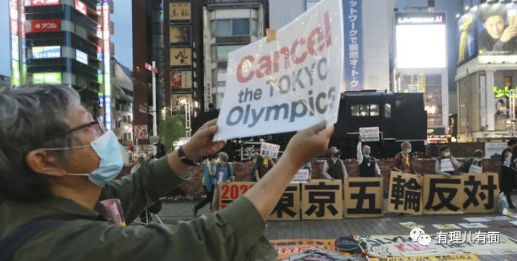

可惜，支持率一路走低的菅义伟虽然承认了现在疫情越来越严重，已经带来了严重的医疗压力，但拒绝让全日本进入紧急状态。

事实上，菅义伟所称的“医疗压力”就约等于“医疗系统崩溃”。现在日本已经有非常多的老年人就这样在家里等到去世，何况现在连家用的吸氧机也急缺。这一点虽然和印度非常相似，但日本可是人均病床数世界排名前几的国家，可见日本疫情的严重程度！而且，日本也是私立医院为主的国家，在疫情如此严重的情况下，由于医疗人员感染人数的不断攀升，部分私立医院也将选择关门谢客，这只会进一步加剧疫情危机。

可以说，“他强由他强，清风拂山岗”就是日本现今的抗疫态度，这也非常合时宜的给中国打了个样。为何这么说？你们看看，号称人均病床数、整体医疗水平均高于中国的日本“与病毒共存”之后就是这副德行，医疗系统被完全“击穿”，那中国的医疗系统能承受得了所谓“与病毒共存”的严重后果吗？所以，我们必须继续“清零”。

有很多人会感到疑惑，日本守着身边中国这样的课代表不学，为啥非得向它的美国大哥学抗疫呢？这其实就有点为难日本政府了，他们真的是一肚子“委屈”，只能高喊“臣妾做不到啊”……

一个小例子，就能显现出日本政府的组织发动能力了。今年年初，日本就说要建立类似于中国武汉当时的方舱医院，可直到现在的第N波疫情爆发，连个影子也没见着呢！

我们在中国呆久了，很容易习惯用我们的状态和方式去对比他国，也习惯了出现大事小情都找党和政府，习惯也逐渐变成了理所当然。但实际上一场疫情让我们看到，原来，世界上并不是所有国家都能像中国一样不计代价的以人民为中心，反而发现他们基本上都是以利益为中心。也不是哪个国家都有中国这样强大的组织动员发动能力，反而发现能做到这些的实在是凤毛麟角。

原来，我们一直就站在山顶上孤独地吹着风，从未想过自己其实早就“独孤求败”了……

当然，疫情的爆发有方方面面的原因，但政府的防疫组织能力可以算作是疫情防控的决定性因素了。日本羡慕中国，但他们真的做不到。

历史上，日本从中国学习了很多精髓，但并没有学会中国古代的中央集权统治。日本是一个分权传统深厚的国家，并不适应中央集权，而且自古至今就没有集体主义的传统，漫长的时间内都怎么出现过大一统的集权中央政府，就算有天皇，有幕府将军，他们也未曾真正形成上下一心、如臂使指的行政系统。现代日本地理范围内的政权绝大多数时间，不是以分散的邦国形式存在，就是以传统意义上的封建形式存在。

日本的这种分权传统对其现代社会的组织方式仍然有着相当大的影响。由于小政府、分权制久了，日本失去了整体性的动员能力。日本政府并不能集中掌握各地的人员、资源，也没有办法指挥调动各个体系、各个部门。所以，日本的防疫以及其它的类似救灾的工作呈现出高度依赖社区自救的形态。即使在东京这样人口密度极高的大城市，每个街区或住宅楼都有居民自己的自治委员会。所以，日本高层缺乏足够的权力、资源、合法性由上至下“一竿子插到底”地迅速开展防疫工作。

他们的权力和资源控制力低到什么程度呢？这么说吧，日本至今为止甚至都没有国家级的疾病控制中心(CDC)，仅有信息中心，可调动的资源乏善可陈。这在中国是难以想象的。

进一步讲，长久以来日本这种分权制小政府的传统，使日本国民的集体主义观念较低。相关研究显示，在全球范围内，日本人“集体主义价值观”的平均水平不仅低于中国，甚至还要低于希腊等欧洲国家。这也就导致日本的国民在防疫方面表现得也很“佛系”，认为顾好自己就足够了，为了集体利益而牺牲自己的权利那是万万不行的。

所以，有理哥又要在这里说一说，那些“日吹”即便是再喜欢吹，咱也要实事求是，新冠病毒已经多次证明是“专治各种不服”，行不行上场练练就知道半斤八两了。

当然，我们不能因为日本在疫情中沦陷而幸灾乐祸。当初印度疫情沦陷后导致的病毒变异也波及了我国，我们还是要坚持低调地做好自己。中国人的集体主义价值观可不仅仅局限于中国自己，而是有着“人类命运共同体”的高度，比“小日子过得不错的日本”格局高到不知道哪里去了！

咱可不要“雄霸天下”。因为，那位“雄霸天下”的人、那个一直“雄霸天下”的国家，都已经倒在了新冠面前……

前车之鉴呐！

**图片来自网络**





**关注公众号：**

**有理儿有面**

**理   性｜   揭   秘｜   探   讨**







有里儿有面

**微信扫一扫赞赏作者** **赞赏**

已喜欢，对作者说句悄悄话

取消

**发送给作者**

**发送**

最多40字，当前共字

 人赞赏

上一页 1/3 下一页

长按二维码向我转账

受苹果公司新规定影响，微信 iOS 版的赞赏功能被关闭，可通过二维码转账支持公众号。

### 精选留言

用户设置不下载评论